F8725 Scheda creata il 10 maggio 2026
Descrizione storico-bibliografica
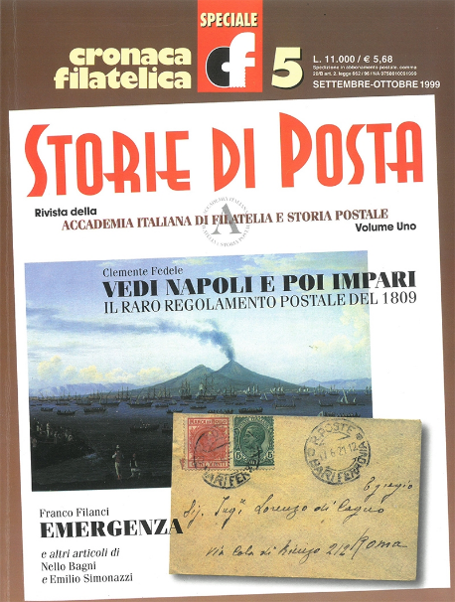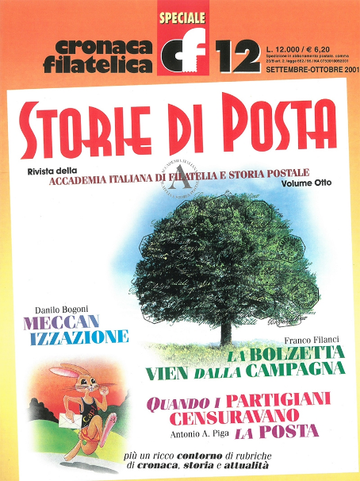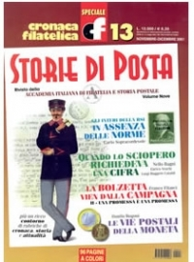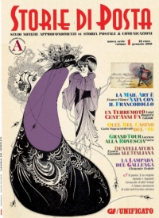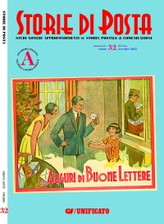
*Storie di posta : rivista di approfondimento filatelico e storico-postale / a cura di Franco Filanci. - Vol. 1 (set.-ott. 1999)-vol. 25 (mag.-lug. 2008); nuova serie, vol. 1 (gennaio 2010)- . - Napoli : EDER, [1999]- . – volumi : ill. ; 29 cm. ((Trimestrale. - DaI 1999 al 2008 pubblicato in: Speciale Cronaca filatelica. - Dal 2010 esce come pubblicazione autonoma. - Poi a cura dell'Accademia italiana filatelia e storia postale. – L’editore varia: Osmannoro, Sesto Fiorentino : Editoriale Olimpia; dal 2010: Milano : C.I.F. – Copertine e sommari dal vol. 13 (2001) a: https://www.accademiadiposta.it/it/storie-di-posta/i-singoli-numeri.html. - Indice analitico 1(2010)-26(2022). - ISSN 0393-1307. - RAV1854130
DaI 1999 al 2008 pubblicato in: *Speciale Cronaca filatelica [E7651]
Alcuni articoli ripubblicati in: *Speciale AdF [M2425]
Autore: Accademia italiana di filatelia e storia postale
Curatore: Filanci, Franco
Soggetto: Poste - Storia – Periodici; Francobolli - Italia – Storia - Periodici
Classe: D383.49
Copia digitale: 5(1999)-12(2001)

Informazioni storico-bibliografiche
Storie di Posta nasce da una semplice constatazione: abbiamo sottomano un argomento che è allo stesso tempo una disciplina storica e il passatempo più appassionante, intelligente, vario, divertente, personalizzabile del mondo, e pare che non ce ne rendiamo conto!
Per diversi secoli il servizio postale ha rappresentato il mezzo di comunicazione per eccellenza, praticamente unico e incontrastato; e tale è rimasto a lungo anche dopo l’arrivo del telegrafo — poco adatto a messaggi che siano qualcosa di più d’una informazione — e del telefono, per oltre mezzo secolo rimasto fuori della portata dei più. E il francobollo, l’espressione più immediata e popolare del servizio postale, ne è diventato il simbolo, sostituendo il vecchio corno di posta, e caricandosi col tempo di valenze istituzionali e politiche, culturali e artistiche, sociali e propagandistiche (talvolta palesi, talvolta più sottese e da decifrare), che ne hanno fatto un oggetto di enorme interesse storico e collezionistico, sia di per sé che nel più ampio contesto della storia postale.
Limitarsi, come purtroppo fanno in molti, a restare in superficie, mettendo solo in bell’ordine vignette di francobolli e impronte di bolli postali, osservandone soltanto il disegno e gli aspetti prettamente numerici — quanti ne esistono, in quali combinazioni, a quanti euro si compra o si vende — è un modo non solo di limitare e frustrare le potenzialità di questo settore collezionistico (che non per nulla è il più diffuso nel mondo) ma anche di impoverirlo agli occhi di chi non lo frequenta, con il risultato di bloccare l’arrivo di nuovi collezionisti e allo stesso tempo di allontanare i molti studiosi che potrebbero opportunamente integrare e arricchire le loro ricerche con materiale postale.
Approfondire la storia della posta, del francobollo, degli oggetti postali, inquadrandola nel contesto sociale e politico, artistico e di costume, di cui sovente è una perfetta espressione, può essere un’attività non solo culturalmente e collezionisticamente gratificante, ma anche appassionante e divertente. Ed è quello che l’Accademia Italiana di Filatelia e Storia Postale intende dimostrare con Storie di Posta: creando una pubblicazione che vada oltre il puro collezionismo, per ritrovare nella storia, nei documenti, nel contatto con altri campi del mondo della comunicazione, quella patente di nobiltà che la filatelia già ebbe nell’Ottocento – basta rileggersi le opere del Moëns, di Emilio Diena, del Cresto per rendersene conto – e che purtroppo in seguito ha dimenticato in fondo a un cassetto pieno di rarità, di premi, di affari furbeschi.
Ecco perché Storie di Posta è una rivista costruita sui contenuti, non sulle firme. Sul rigoroso controllo di ogni informazione e di ogni fonte, come si conviene a una ricerca seria, davvero accademica. Su una concezione interdisciplinare della ricerca, l’unica che può aprire nuovi orizzonti anche al collezionismo e fornire nuove occasioni di scoperta e insieme di divertimento. Su una formula editoriale fondata sul concetto che l’approfondimento e la documentazione non devono necessariamente essere sinonimo di incomprensibilità e di sbadigli.
Soprattutto negli ultimi due secoli il grande fiume della posta ha continuato a scorrere attraverso la storia del mondo riflettendo nelle sue corrispondenze, nei sui bolli, nei suoi francobolli l’evoluzione dell’uomo e della società umana, della politica e del gusto artistico; per questo può essere – a saperlo leggere – il più vivo, sfaccettato, incredibile, umano, appassionante dei romanzi. E Storie di Posta ne è volutamente e programmaticamente la dimostrazione. Con viaggi in mondi lontani secoli da noi, che ci mostrano aspetti ormai quasi incomprensibili a fianco di altri di sorprendente attualità. Con tuffi negli archivi, che ci raccontano non solo l’evoluzione della posta e dei suoi mezzi di trasporto ma anche di una burocrazia postale e filatelica talvolta decisamente spiazzante. Con occhiate indiscrete sulla quotidianità di un’Italia che ha sempre sognato di essere una Grande Potenza e magari di avere un Impero, e per questo si è spesso trovata in difficoltà, a cominciare dalle guerre. Con scorribande fra i tanti aspetti della creatività italiana, dai bozzetti dei francobolli a quando la necessità e il borsellino vuoto aguzzano persino qualcosa di più dell’ingegno. Con approcci che si avvalgono delle discipline più moderne, dall’epistolografia alla paleografia postale, dall’iconografia alla semiotica, in un gioco interdisciplinare che rende tutto quanto ancor più affascinante.
E sono volutamente articoli monografici, che trattano l’argomento nella sua completezza, o almeno in modo da essere pienamente comprensibile senza dover ricorrere ad altri testi. Persino quando si tratta di semplici “spunti e appunti” o di “cronache d’altri tempi” in diretta da riviste postali e non, o a corredo di pezzi filatelici significativi e di vecchie lettere sottratte a una soffitta. Oppure con le “novità di posta e dintorni”, che ci raccontano puntualmente la cronaca e il divenire di un servizio in continua trasformazione verso un privato che in realtà è solo un ritorno all’antico, quasi “a futura memoria” visto che ciò che oggi è attualità domani sarà storia, postale naturalmente, e quindi oggetto di studio e da collezione.
E per finire recensioni. Ma non le solite: recensioni vere, come si usano per tutti i libri e gli spettacoli di questo mondo, almeno sulle riviste serie. Non all’insegna di un buonismo che non serve a nulla, visto che alla fine anche il lettore più accanito finisce per ridere delle solite frasi agiografiche sul “libro che non può mancare in biblioteca” e via laudando. Recensioni fatte per dare informazioni, criteri di lettura, una valutazione puntuale (per quanto ovviamente personale) a chi è interessato a quell’argomento o alla letteratura filatelica in generale. E recensioni di tutto ciò che in qualche modo si richiama alla posta: dai libri — testi specialistici ma anche libri per ragazzi — agli articoli di giornale, dai siti web alle confezioni di vino o di caffè, dalle collezioni fino alle mostre, almeno quelle che hanno lasciato traccia della loro esistenza attraverso libri e numeri unici non realizzati solo con pubblicità, discorsi ufficiali, e articoletti raffazzonati o pietiti da qualche più o meno riverita firma. Per mostrare quanto possa essere vario il mondo della comunicazione, e quante occasioni possa fornire non solo per leggere ma anche per pensare.
E altre idee ancora, in una continua evoluzione, basate sulla ricca storia che la posta sta ancora vivendo e raccontando, sul piacere di un collezionismo che proprio in questa storia trova la sua vitalità e la sua nobiltà, sull’aderenza a un’attualità — di idee, di gusti, di forme di comunicazione — che è la strada maestra per portare la nostra passione fin dentro il nuovo Millennio.
Sono tutte idee che l’Accademia ha trasformato attraverso Storie di Posta in una sfida con se stessa: creare una rivista di storia postale, filatelia ecc. che possa figurare in bella vista accanto al National Geographic o a un libro d’arte. Per il collezionista con la certezza di trovarvi spunti per godere al meglio del proprio hobby ed esserne orgoglioso, e soprattutto che parenti e amici, sfogliandola, la smettano di pensare a lui (e a tutti noi) con pregiudizi alla Sciltian. Per lo studioso con la possibilità di scoprire elementi nuovi e utili anche per il suo campo d’interesse, quali può offrire solo una materia come la posta, per secoli immersa nella vita sociale e politica, nella quotidianità come nei grandi eventi, e pertanto testimone privilegiata della storia e fonte di documentazione tutta da leggere attraverso servizi e tariffe, bollature e francobolli, intestazioni e messaggi, e tutto l’affascinante mondo che vi sta intorno.
I numeri della Nuova Serie si possono richiedere a http://www.unificato.it/
https://www.accademiadiposta.it/it/storie-di-posta.html.

